План-конспект урока

Дисциплина: Информатика
Тема урока: Архитектура компьютеров и их основные характеристики
Преподаватель Быленко М.И.
Квест «Компьютер и человек есть ли что-то общее?»

Цели | Образовательные:  - формировать понятие о устройстве компьютера;  - формировать умение безопасно работать с компьютером.  Развивающие:  - учить анализировать, сравнивать, решать проблемные вопросы;  - развивать познавательные процессы, навыки компьютерной грамотности;  - развивать логическое мышление.  Воспитательные:  - воспитывать самостоятельность, умение работать индивидуально и в паре.  Формировать УУД:  Личностные: способность к самооценке на основе критерия успешности учебной деятельности, способность регулировать свои действия, прогнозировать деятельность на занятии.  Метапредметные:  - Регулятивные УУД: планировать своё действие в соответствии с поставленной задачей; вносить необходимые коррективы в действие после его завершения на основе его оценки и учёта характера сделанных ошибок; иметь навыки самоконтроля.  - Коммуникативные УУД: умение осознанно строить речевое высказывание, слушать и понимать речь членов группы, вести коммуникативное сотрудничество с одноклассниками в группе.  - Познавательные УУД: умение сравнивать (выбирать основания и критерии для сравнения), структурировать знания; одновременно анализировать несколько разнородных информационных объектов, делать выводы, умение работать с текстом, находить в тексте нужную информацию;  формирование алгоритмического мышления и объектно-ориентированного мышления, формирование и развитие ИКТ-компетентности.  Предметные: умение преобразовывать одни формы представления информации в другие, выбирать язык представления информации в модели в зависимости от поставленной задачи, иметь понятие о различных формах представления информации.

ТЕХНОЛОГИЧЕСКАЯ КАРТА

ОБЩАЯ ЧАСТЬ
Предмет | Информатика | Группа |  | 47
Тип урока | Обобщение и повторение изученного
Тема урока | Устройство персонального компьютера
Планируемые образовательные результаты
Предметные | Метапредметные |  | Личностные
- формирование представления об информации как одном из основных понятий информатики, об информационных процессах и их роли в современном мире;  - формирование представления о способах кодирования информации;  - преобразовывание информации по заданным правилам и путѐм рассуждений. | - формирование и развитие ИКТ-компетентности;  - вести учебное сотрудничество на уроке с одноклассниками в группе;  - самоконтроль;  - формировать умение самостоятельной работы с материалом учебника;  - формировать умение сравнивать;  - формирование способности регулировать свои действия, прогнозировать деятельность на уроке. |  | - формирование навыков безопасного и целесообразного поведения при работе в компьютерном классе;  - формирование ответственного отношения к обучению;  - формирование понимания значения коммуникации для жизни человека и человечества, интерес к изучению информатики;  - формирование понимания значения различных кодов в жизни человека;  - формирование понимания значения здорового образа жизни для чеорвека;  - осознание своих возможностей.
Решаемые учебные проблемы | Обобщение и повторение раздела «Средства информационных и коммуникационных технологий»
Основные понятия, повторяемые на уроке | Информация, кодирование информации, поиск информации, преобразовывание информации
Вид используемых на уроке средств ИКТ | Компьютер, проектор, компьютеры для групп
Методическое назначение средств ИКТ | Демонстрационные при объяснении начального задания, обучающие, контролирующие
Аппаратное и программное обеспечение | Компьютеры с установленной операционной системой Windows 10 и программой просмотра web-страниц - браузером, проектор, программа MyTest для Windows 10

ОРГАНИЗАЦИОННАЯ СТРУКТУРА УРОКА
ЭТАП 1. Вхождение в тему урока и создание условий для осознанного восприятия нового материала
Формирование конкретного образовательного результата/группы результатов  Формирование навыков безопасного и целесообразного поведения при работе в компьютерном классе  Регулятивные (самоконтроль)  Коммуникативные (планирование учебного сотрудничества со сверстниками)  Личностные:  (осознание своих возможностей);  Регулятивные:  (умение регулировать свои действия);  Познавательные:  (умение анализировать, выделять и формулировать задачу);  Коммуникативные  (умение осознанно строить речевое высказывание); |  | I.Приветствие преподавателя, проверка готовности к уроку  II. Актуализация знаний.  - Ребята, вчера ко мне пришло письмо, но не простое которое приносит почтальон, а какое? Вы, знаете?  - Это, электронное письмо.  - Правильно  - Давайте посмотрим содержание письма. В письме есть прикрепленный файл. Ребята, что это?  - Визитка.  - Давайте изучим информацию на этой визитке. Ответьте на мои вопросы:  - Какая информация содержится в визитке? (текстовая, графическая, числовая)  - А что записано в этой строке? http://kwest.gimnaz5-tuva.ru/ (ссылка)  - Что такое ссылка? (это определенная часть веб-страницы, указывающая на другую часть веб страницы, другой раздел сайта, другой сайт, файл и так далее)  - Как записана ссылка? (английскими буквами, разделяемыми черточкой, закодировано)  - Что понимается под кодированием информации? (кодирование это перевод информации в удобную для передачи, обработки или хранения форму с помощью некоторого кода)  Давайте откроем эту ссылку через браузер. Что такое, браузер, кто знает? (Это программа в которой открываются веб-страницы). Ребята, перед тем как вы сядете за компьютеры и включите их, вспомним правила работы за компьютером (по одному отвечают на вопросы учителя).  - Расстояние от глаз до монитора равно? (расстоянию вытянутой руки)  - Осанка должна быть? (спина прямой)  - Какое должно быть расположение рук и ног? (руки на клавиатуре, согнутые на 90 градусов, а ноги стопой на полу)  - Ребята нам предстоит пройти увлекательную игру квест «Компьютер и человек есть ли что-то общее?»». Кто знает, что такое квест?  Отвечают, что квест - это игра, целью которой является решение разного рода головоломок и задачек (элементарных и запутанных, связанных между собой либо нет, необходимых для достижения того или иного результата, целью которых является прохождение данной игры от начала и до конца путем мыслимых и немыслимых усилий), если не ответили, то нужно озвучить понятие квеста.  Да ребята вы правы, нам нужно пройти этот квест и помочь неизвестному доктору.  Давайте внимательно прочитаем записку доктора (Приложение 1.)
Длительность этапа |  | 20 мин
Основной вид учебной деятельности, направленный на формирование данного образовательного результата |  | Анализ выступлений одногрупников
Методы обучения |  | Беседа по уточнению и конкретизации знаний
Средства ИКТ для реализации данного вида учебной деятельности |  | Компьютер, проектор
Формы организации деятельности учащихся |  | Фронтальная
Функции/роль учителя на данном этапе |  | Экспертная
Основные виды деятельности учителя |  | Приветствует учеников, проверяет готовность к уроку, выявляет уровень знаний, подводит учащихся к цели занятия
ЭТАП 2. Организация и самоорганизация учащихся в ходе дальнейшего выполнения заданий квеста. Организация обратной связи
Формирование конкретного образовательного результата/группы результатов  Логические  (анализ задания);  Коммуникативные  (умение осознанно строить речевое высказывание, умение работать в группе)  Метапредметные  (формирование умений работать с текстом, находить в тексте нужную информацию, умение сравнивать);  Предметные  (формирование понимания смыслового аспекта текста; представления об информации как одном из основных понятий современной науки, об информационных процессах и их роли в современном мире; представления о способах кодирования информации; представления о способах преобразования информации по заданным правилам и путём рассуждений) |  | Ребята разделитесь на команды и выберете каждой команде капитана.  Вам предстоит выполнить здания, за правильное выполнение каждого задания вы будете получать ключ к коду сейфа. Итак начнём!  1.Задание.  А с кого человек списал компьютер?  Давай сейчас порассуждаем. Как человек изобретает.  Тогда понятно станет всем. Как создавалась ЭВМ.  По небу вертолет летает. Кого он нам напоминает? ………..  Он схож, конечно, не с козой. А с попрыгуньей стрекозой.  На землю самолет садится – огромная стальная птица.  А лодка, что по морю ходит, немного на кита походит.  Так за природой наблюдая. Ее законы открывая,  Все человек изобретал, идеи у природы брал.  Не может человек создать, что невозможно увидать.  Все, что придумать он сумел. То у природы подглядел.  И вывод сделать нам осталось, когда задумал ЭВМ,  На самого себя смотрел.  С самого себя!  Что общего у компьютера и человека?  Разве компьютер похож на человека внешне или по устройству?  Чем же схожи компьютер и человек?  На столах перед вами лежит карточка (Приложение 2.) Попробуйте сформулировать ваше задание? Что вам нужно здесь сделать? Правильно, нужно вставить пропущенные слова. Я предлагаю вам выполнить это задание парах. Заполните схему «Аналогия между компьютером и человеком», в пустые клетки надо вписать устройства компьютера.  (За правильные ответы команды получают первый ключ к коду)  2.Задание.  Как вы думаете что нужно любому компьютеру чтобы он каждый день исправно работал?  Правильно, зарядка!  Человеку тоже нужна зарядка, но давайте признаемся, далеко не все из нас утром ее делают. Доктор предлагает вам придумать зарядку на которую не надо тратить много времени, которую можно делать не отрываясь от сборов в техникум.  (За лучшую зарядку команды получают второй ключ к коду)  3.Задание.  Отлично размялись. Но у доктора опять вопрос. Как вы думаете, может ли компьютер заболеть? А человек? Как этого избежать?  У нас есть еще одно задание. Это викторина о знании компьютерных вирусов.  (Победители мини-викторины получают третий ключ к коду)  - Задание.  Доктор предлагает нам создать небольшие презентации, которые могут рассказать о том как можно продлить жизнь компьютеру и человеку. Условия выполнения презентации находятся в карточках на ваших столах.  (За лучшую презентацию команды получают четвертый ключ к коду)  (Приложение 3.)  Итак, ключ в руках команды победителя вскрываем сейф…  Не нужно бояться умных машин,  Ведь пользу большую несут они в жизнь.  "Лишь ты позаботься о личном здоровье", –  Такие компьютер нам ставит условия.
Длительность этапа |  | 45 мин
Основной вид учебной деятельности, направленный на формирование данного образовательного результата |  | Самостоятельная работа с компьютером
Методы обучения |  | Самостоятельная работа с компьютером
Средства ИКТ для реализации данного вида учебной деятельности |  | Компьютеры
Формы организации деятельности учащихся |  | Групповая работа
Функции/роль учителя на данном этапе |  | Постановка задачи, изучение проблемы
Основные виды деятельности учителя |  | . Активизирует знания учащихся. Подводит учащихся к выводам
ЭТАП 3. Подведение итогов, рефлексия
Рефлексия по достигнутым либо недостигнутым образовательным результатам | Что нового вы сегодня узнали?. Что не получилось? Что было трудно? Анализ успешности усвоенного материала и деятельности учащихся  Учитель фиксирует достижения учащихся, выводит оценки ученикам.  Домашнее задание Приложение 3

Приложение 1.

Записка доктора
"Уважаемые студенты.
Обращаюсь к вам с просьбой. Мой дедушка - большой любитель загадок и компьютеров- оставил мне по завещанию сейф, но код от него не сообщил. Мы с дедушкой часто спорили на тему похож ли компьютер на человека, болеет ли компьютер как человек, и можно ли предотвратить болезнь. Дедушка знал ответы на эти вопросы. Вместо того чтобы мне их рассказать он положил ответы в сейф, а ключ зашифровал, оставил несколько вопросов-загадок, ответы на которые дадут код к сейфу
Но я, каюсь, плохо учил информатику в школе и не могу ответить на вопросы дедушки. Не могли бы вы мне помочь открыть сейф? Буду благодарен Вам."

Приложение 2.
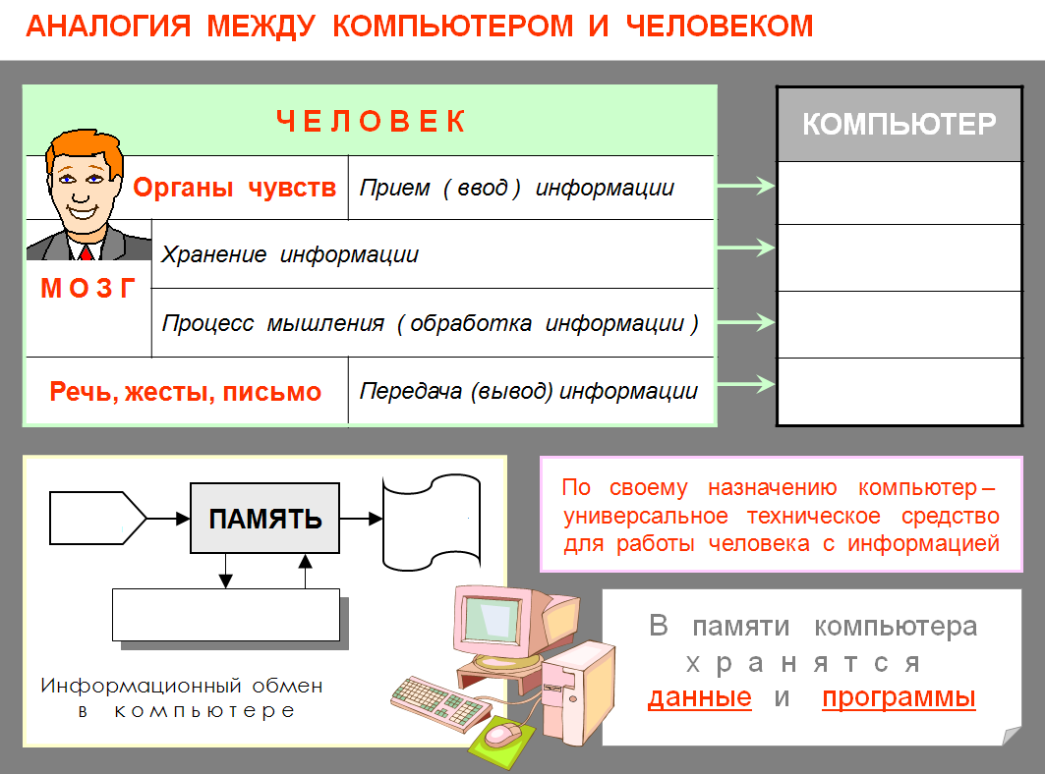

Приложение 3.
Задание 2. Декодируй слово при помощи кода «Азбука Морзе»
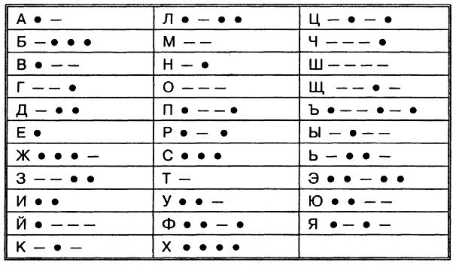
— • — — — — — — • — — • — • • — • • — — — • • — •
ОТВЕТ: ____________________________
Задание 2. Декодируй слово при помощи кода «Флажковая Азбука. Семафорная»
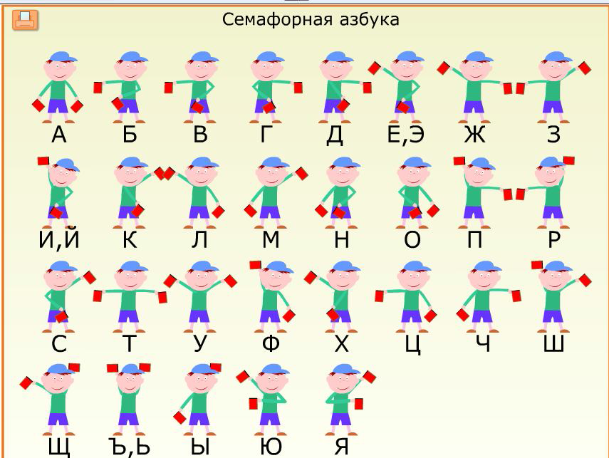
ОТВЕТ: ____________________________
Приложение 4.

ПРИЛОЖЕНИЕ 4

УСТРОЙСТВО КОМПЬЮТЕРА.

Компьютер – это электронное устройство, предназначенное для работы с информацией, а именно введение, обработку, хранение, вывод и передачу информации.
Персональный компьютер представляет собой комплекс взаимосвязанных устройств.
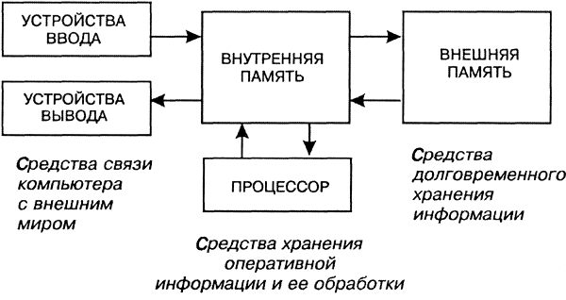
Согласно определению компьютера компоненты компьютера можно разделить на устройства, которые выполняют определенные функции, связанные с информацией. СХЕМА УСТРОЙСТВА КОМПЬЮТЕРА

На рисунке показана схема устройства компьютера с учетом двух видов памяти. Стрелки указывают направления информационного обмена.
ОСНОВНЫЕ УЗЛЫ, ВКЛЮЧАЮЩИЕСЯ В СОСТАВ КОМПЬЮТЕРА
Устройства обработки информации  (процессор) | Устройства ввода  информации  (клавиатура, мышь, трекбол, джойстик, сканер, микрофон и т.д.) | Устройства вывода  информации  (монитор, принтер, плоттер, колонки и т. д.)
Устройства хранения информации
(оперативная память и долговременная память: дискеты, карты памяти SD/xD/MS, жесткие диски, или винчестеры, приводы CD и DVD, USB флеш-накопители)

Основные устройства компьютера «живут» в системном блоке. К ним относятся: материнская плата, процессор, видеокарта, оперативная память, жесткий диск. Но за его пределами, обычно на столе, «проживают» также не менее важные устройства компьютера, это периферийные устройства. Такие как: монитор, мышь, клавиатура, колонки, принтер.
В этой статье мы рассмотрим, из чего состоит компьютер, как эти устройства выглядят, какую функцию выполняют и где они находятся.

СИСТЕМНЫЙ БЛОК.
В первой категории мы разберём те устройства, или их еще называют комплектующие, которые «прячутся» в системной блоке. Они наиболее важны для его работы.
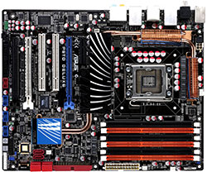
1. МАТЕРИНСКАЯ ПЛАТА.
Материнская плата – это печатная плата, которая предназначена для подключения основных комплектующих компьютера. Часть из них, например, процессор или видеокарта устанавливается непосредственно на саму материнскую плату в предназначенный для этого разъем. А другая часть комплектующих, к примеру, жесткий диск или блок питания, подключается к материнской плате с помощью специальных кабелей.
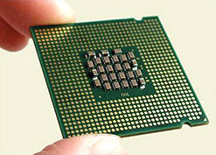
2. ПРОЦЕССОР.
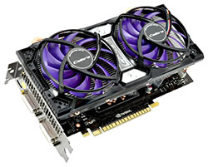
Процессор – это микросхема и одновременно «мозг» компьютера. Почему? Потому что он отвечает за выполнение всех операций. Чем лучше процессор тем быстрее он будет выполнять эти самые операции, соответственно компьютер будет работать быстрее.
3. ВИДЕОКАРТА.
Видеокарта или по-другому графический плата, предназначена для вывода картинки на экран монитора.
4. ОПЕРАТИВНАЯ ПАМЯТЬ.
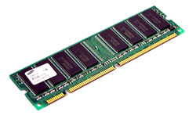
Оперативная память - предназначена для временного хранения данных. К примеру, она хранит буфер обмена. Копировали мы какой-то текст на сайте, и тут же он попал в оперативку. Информация о запущенных программах, спящий режим компьютера и другие временные данные хранятся в оперативной памяти. Особенностью оперативки является то, что данные из неё после выключения компьютера полностью удаляются.
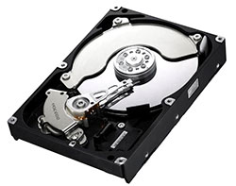
5. ЖЕСТКИЙ ДИСК.
Жесткий диск, в отличие от оперативной памяти, предназначен для длительного хранения файлов. По-другому его называют винчестер. Он хранит данные на специальных пластинах.

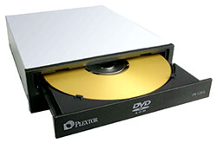
5. ДИСКОВОД.
Дисковод нужен для работы с дисками. Хоть уже и гораздо реже используется, все-же на стационарных компьютерах он пока что не помешает. Как минимум дисковод пригодится для установки системы.

ПЕРИФЕРИЙНЫЕ УСТРОЙСТВА.
Ну а чтобы полноценно начать работать на компьютере, а не смотреть на «жужжащий» системный блок, нам понадобятся Периферийные устройства. К ним относятся те компоненты компьютера, которые за пределами системника.
1. МОНИТОР.
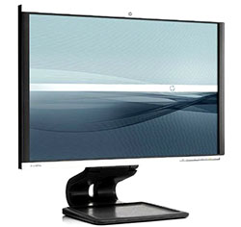
Монитор само собой нужен, чтобы видеть то, с чем мы работаем. Видеокарта подает изображение на монитор. Между собой они подключены кабелем VGA или HDMI.

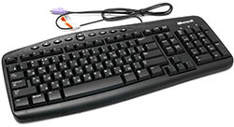
2. КЛАВИАТУРА.
Клавиатура предназначена для ввода информации, ну само собой какая работа без полноценной клавиатуры. Текст напечатать, в игры поиграть, в интернете посидеть и везде нужна клавиатура.
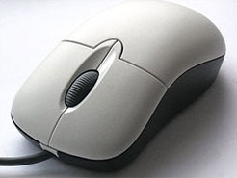
3. МЫШЬ.
Мышь нужна чтобы управлять курсором на экране. Водить его в разные стороны, кликать, открывать файлы и папки, вызывать различные функции и много другое. Также, как и без клавиатуры, без мыши никуда.
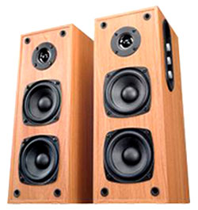
4. КОЛОНКИ.
Колонки нужны в основном чтобы слушать музыку, смотреть фильмы и играть в игры. Кто еще сегодня использует колонки больше, чем ежедневно их воспроизводят обычные пользователи в этих задачах.
5. ПРИНТЕР И СКАНЕР ИЛИ МФУ.
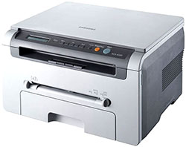
Принтер и сканер нужен чтобы печатать и сканировать документы и всё, всё необходимое в области печатанья. Или МФУ, многофункциональное устройство. Пригодится всем тем, кто часто что-то печатает, сканирует, делает ксерокопии и совершает много других задач с этим устройством.
Задание на проверку полученных знаний.
Задание 1. Системный блок включает в себя: ___________________________________________________________________________________________________________________________________________________________________________________________________________________________________________________________________________
Задание 2. Вставь пропущенное слово.
Монитор – это устройство __________________________ информации на экран.
Клавиатура – устройство _____________________________ данных в компьютер.
Мышь – координатное устройство ____________________________ информации.
Принтер – устройство ________________________информации на бумагу.
Сканер – устройство _____________________________информации.
Колонки, наушники – устройство ________________звуковой информации.
Микрофон – устройство ____________________________звуковой информации.

Задание 3. С текста выпиши устройства компьютера
УСТРОЙСТВО КОМПЬЮТЕРА
ВВОД
информации:
ХРАНЕНИЕ
информации:
ОБРАБОТКА
информации:
ВЫВОД
информации:

Приложение 5

ОЦЕНОЧНЫЙ ЛИСТ РАБОТЫ НА УРОКЕ.

Задание различного уровня сложности на тему «Восприятие информации» | 3 балла – самостоятельно выполнено задание (высокий уровень)  2 балла - самостоятельно выполнено задание (повышенный уровень)  1 балл - самостоятельно выполнено задание (базовый уровень).
Задание на кодирование информации. | 1 балл за правильный ответ.
Задание на проверку полученных знаний. | 3 балла – выполнено все 3 задания  2 балла – выполнено 2 задания  1 балл - выполнено 1 задание
Исследовательская деятельность, заполнение схемы «Аналогия между компьютером и человеком» | 3 балла – самостоятельно заполнено все 5 пропусков  2 балла - самостоятельно заполнено 4 пропуска  1 балл - самостоятельно заполнено 3 пропуска.
Результат: | Если вы набрали за урок  10 баллов – оценка 5;  7-9 баллов – оценка 4;  4-6 балла – оценка 3.  Менее 4 баллов – повтори пройденный материал дома и исправся на следующем уроке.  Оценка за урок:_____________

Приложение 6
ДОМАШНЕЕ ЗАДАНИЕ

- Разгадать кроссворд. (на обратной стороне листа)
- Продолжить сказку: «Жили были: Клавиатура, Монитор, Память и Процессор. Жили они дружно, пока не возникли у них разногласия, кто из них самый главный?»
Разгадайте кроссворд
По горизонтали:

- Устройство ввода текстовой информации
- Устройство обработки информации
- Устройство отображения визуальной информации
- Устройства хранения информации
- Координатное устройство ввода информации
- Гибкий магнитный диск
- Другое название жёсткого диска
- Устройство вывода на бумагу текстовой и графической информации
По вертикали:
- Устройство получения, обработки, хранения и передачи информации

Самоанализ урока информатики

Сегодня вашему вниманию был предложен урок информатики в группе 47 по дисциплине «Информатика» под редакцией Быленко Маргариты Игоревны. Тема урока «Архитектура компьютеров и их основные характеристики». Урок информатики входит в раздел «Средства информационных и коммуникационных технологий». Уроку предшествовало первичное усвоение новых знаний из раздела «Информационная картина мира», куда входили темы: «Восприятие информации человеком. Кодирование информации. Информационная деятельность человека. Информационные процессы».
Тип урока – урок-обобщения полученных знаний. Специфика урока состояла в организации индивидуальной и групповой работы на деятельностной основе. Урок опирался на знания, полученные учащимися на предыдущих занятиях по информатике, а также и другим предметам: обществознание, биология.
Урок проводился в 47 группе. Обучающиеся этой группы отличаются средними способностями, высокой работоспособностью, достаточно высокой учебной мотивацией. Они умеют работать в парах, в малых группах; умеют слушать друг друга и фронтально взаимодействовать, оценивать себя и взаимооценивать друг друга. В общении наблюдались как соперничество, так и сотрудничество, включенность детей в учебную деятельность.
На уроке были применены здоровье сберегающие технологии, учтены возрастные и психологические особенности учащихся, активно использовалась подача материала с помощью мультимедиа. Учебный материал урока соответствовал принципу научности, доступности и был посилен для студентов 1 курса.
Урок был направлен на достижение личностных, метапредметных и предметных результатов.
За время урока отрабатываются УУД (универсальные учебные действия) как основа умения учиться.
В сфере личностных универсальных учебных действий формировалась внутренняя позиция обучающегося, адекватная мотивация учебной деятельности.
В сфере регулятивных универсальных учебных действий формировались учебные действия, направленные на организацию своей работы, включая способность принимать и сохранять учебную цель и задачу, планировать её реализацию, контролировать и оценивать свои действия, вносить соответствующие коррективы в их выполнение.
В сфере познавательных универсальных учебных действий учащиеся учатся владению основными универсальными умениями информационного характера: постановка и формулирование проблемы; поиск и выделение необходимой информации.
В сфере коммуникативных универсальных учебных действий учащиеся учатся учитывать позицию собеседника, организовывать и осуществлять сотрудничество с учителем и сверстниками, адекватно воспринимать и передавать информацию, отображать предметное содержание.
Цели урока сформулированы с учетом особенностей учебного материала, уровня подготовленности группы и места данного урока в тематическом цикле.
Образовательная цель урока – познакомить учащихся с функциональным назначением компьютера, архитектурой персонального компьютера, а так же заложить основу для будущего более подробного изучения аппаратных средств компьютера, провести параллель между компьютером и человеком, тем самым привить потребность в здоровом образе жизни.
Деятельностная цель - научить выявлять общее и особенное между устройством компьютера и человеком.
Урок проходил в виде квеста, что усилило интерес обучающихся к теме урока.
На данном уроке применялся деятельностный метод обучения, который был реализован в следующих видах деятельности: учебной и учебно-исследовательской.
Любой процесс познания начинается с импульса, побуждающего к действию. Необходима мотивация, побуждающая ученика к вступлению к деятельности. Помня об этом, я продумывала каждый этап урока. Этапы урока были тесно взаимосвязаны между собой, чередовались различные виды деятельности. Отбор дидактического материала осуществлялся для фронтальных и парных форм работы - раздаточные карточки.
На всех этапах урока ученики были вовлечены в активную мыслительную и практическую деятельность исследовательского характера.
В структуре проведенного урока выделяются следующие этапы:
1 этап. Мотивация к учебной деятельности
Цель: включение учащихся в деятельность на личностно - значимом уровне. «Хочу, потому что могу».
В начале урока высказались добрые пожелания детям. Так же было предложено учащимся подумать и ответить на вопрос «Как происходит познание нового?», дети высказались. Итог я подвела на слайде.
На данном этапе учащиеся с первой минуты погружены в деятельность. Была организована деятельность учащихся по повторению изученных тем, информация которых пригодиться для открытия нового знания. Дифференцированное задание на повторение ориентировано на учеников разных уровней.
Обучающиеся самостоятельно оценили свои ответы. Была организована проверка по образцу.
- этап. Актуализация знаний и фиксирование индивидуального затруднения в пробном действии. Пробное действие
На этом этапе я организую погружение в проблему. Учащиеся должны найти ответ на 3 проблемных вопроса. Ставлю перед учащимися 1 проблемный вопрос: Что объединяет всех этих известных людей на слайде? Изначально было предусмотрено 2 ситуации, когда учащиеся не знают ответа и им предлагается задание в парах декодировать информацию и узнать что это. Если бы учащиеся дали сразу ответ, то им было бы предложено проверить свои догадки, используя задание декодировать информацию.
После этого идёт новое погружение в проблему, рассказывается небольшая историческая справка ставиться перед учащимися 2 проблемный вопрос «Есть ли в природе прототип компьютера?» Учащиеся обсуждают и высказывают свои варианты. Опираясь, на ответы учащихся я сама подытожила главное, небольшое стихотворение является ответом на поставленный вопрос.
3 проблемный вопрос «Что общего у компьютера и человека?» подвёл учащихся к пробному действию задание «Аналогия между компьютером и человеком». Учащимся было предложено самим сформулировать задание и выполнить его индивидуально на применение новых знаний запланированных для изучения на данном уроке.
В ходе выполнения задания учащиеся столкнулись с тем, что их знаний не достаточно для заполнения данной таблицы. Они зафиксировали возникшее затруднение в выполнении пробного действия.
- этап. Выявление места и причины затруднений.
Основная цель этапа - организовать анализ учащимися возникшей ситуации и на этой основе выявить места и причины затруднения.
Это является осознание того, в чем именно состоит недостаточность их знаний, умений или способностей.
Мною задаются следующие вопросы.
Что вы не смогли сделать? В чем возникли затруднения? Причина затруднения. Учащиеся рассуждают и приходят к выводу, что бы провести аналогию между человеком и компьютером, они не владеют информацией - какие устройства входят в состав компьютера и за что они «отвечают».
- этап. Построение проекта выхода из затруднения (цель, тема, план, сроки, способ, средство).
Основной целью этапа построения проекта выхода из затруднения является постановка целей учебной деятельности и на этой основе - выбор способа и средств их реализации.
Учащиеся в коммуникативной форме сформулировали конкретную цель своих будущих учебных действий, устраняющих причину возникшего затруднения, то есть сформулировали, какие знания им нужно построить и чему научиться). Предложили и согласовали тему урока, которую я уточнила «Аналогия между компьютером и человеком». Выбрали способ построения нового знания (как?) - метод дополнения, мною был предложен план открытия новых знаний.
- этап. Реализация проекта выхода из затруднения.
Учащиеся на этом этапе работали практически самостоятельно в парах. Моя роль на данном этапе заключалась в координации и консультации (индивидуальной). Я занимала позицию: «Я рядом. Я с вами». Учащиеся работали с опорными таблицей, схемой и текстом. Т.к. в учебнике на эту тему дано очень мало материала, для учащихся был подготовлен опорный конспект «Устройства компьютера», где в жатой форме были прописаны все устройства. Почему именно в жатой форме? Образовательная цель урока - заложить основу для будущего более подробного изучения аппаратных средств компьютера. На следующих уроках учащиеся будут подробно изучать основные устройства компьютера.
Данный материал достаточен для того, чтобы учащиеся смогли зафиксировать преодоление возникшего ранее затруднения, заполнение таблицы «Аналогия между компьютером и человеком». На этом этапе учащиеся применили новые знания для выполнения заданий «На проверку полученных знаний», выполнение этих заданий в дальнейшем стало основой для выполнения пробного действия. Использование опорных конспектов, раздаточного материала экономит время на уроке, приучает к самостоятельной работе, а также к работе в коллективе.
- этап. Первичное закрепление с проговариванием во внешней речи.
Основной целью этапа первичного закрепления с проговариванием во внешней речи является усвоение учащимися материала при выполнении задания «Аналогия между компьютером и человеком». На этом этапе я применила приём системно-деятельностного подхода Приём «Согласен – Не согласен». Универсальный прием, способствующий актуализации знаний учащихся и активизации мыслительной деятельности. Данный прием дает возможность быстро включить детей в мыслительную деятельность.
Формирует:
- умение оценивать ситуацию или факты;
- умение анализировать информацию;
- умение отражать свое мнение.
Учащимся предлагается выразить свое отношение к ряду утверждений по правилу: согласен, не согласен.
- этап. Самостоятельная работа с самопроверкой по эталону.
Цель: каждый для себя должен сделать вывод о том, что он уже умеет и знает. Учащиеся самостоятельно заполняют таблицу «Аналогия между компьютером и человеком». Далее идёт проверка по образцу. Для учащихся, допустивших ошибки, была предоставлена возможность выявления причин ошибок и их исправления.
- Этап. Включение в систему знаний.
На данном этапе учащиеся сформулировали вывод о схожести компьютера и человека. А так же поразмышляли над вопросом: Чем компьютер отличается от человека?
- Этап. Рефлексия деятельности на уроке.
Основной целью этапа рефлексии учебной деятельности на уроке является самооценка учащимися результатов своей учебной деятельности.
Учащиеся соотнесли цель и результаты своей учебной деятельности. Ответили на вопросы преподавателя:
Выполнили ли мы поставленную учебную задачу?
Раскрыли ли тему урока?
Была организованна рефлексия и самооценка учениками собственной учебной деятельности на уроке при помощи оценочного листа. Оценка каждого задания дала возможность каждому ребёнку оценить свои знания, увидеть, что он не усвоил и над чем ему ещё нужно поработать.
Было определено задания для самоподготовки (домашнее задание с элементами выбора, творчества). Получив разноуровневое задание на выбор, ученики ушли с урока озадаченные новой проблемой, что ведет к поиску решений заданий и повышению качества знаний.
На уроке частично применяется метод исследования, учащиеся под моим руководством рассуждали, анализировали, обобщали.
На каждом из этапов урока было организовано взаимодействие ученик-ученик (работа в парах) - это повысило учебную и познавательную мотивацию у учащихся. Такая форма работы значительно снизила уровень тревожности у детей, страх оказаться неуспешным. При совместном выполнении задания происходило взаимообучение, ученик-учитель (индивидуальная работа), класс-учитель (фронтальная работа). Поддерживать внимание учащихся позволило чередование заданий, имеющих частично-поисковый, творческий подход, разумное включение использованных форм учебной деятельности, а также стремление обучающихся учиться на уроке самостоятельно.
Использование на уроке компьютера позволяло не только усилить наглядное представление изучаемого материала, но и способствовало более осмысленному его усвоению. Слайдовая презентация содержала весь необходимый, наглядный и практический материал. Все это позволило увеличить плотность урока и оптимально увеличить его темп.
Выставленные оценки отразили объективный результат деятельности каждого ученика во время урока.
Таким образом, проведенный урок не только обеспечил условия для формирования личностных, метапредметных (познавательных, регулятивных, коммуникативных), но и развитие информационно-интеллектуальной компетентности школьников.
Образовательная цель урока (познакомить учащихся с функциональным назначением компьютера, архитектурой персонального компьютера, а так же заложить основу для будущего более подробного изучения аппаратных средств компьютера) и деятельностная цель (научить выявлять общее и особенное между устройством компьютера и человеком) мною были достигнуты.
Урок получился инновационным, интересным, познавательным. Результативность урока высокая, так как все учащиеся работали; все учащиеся справились с заданиями. Учебное время на уроке использовалось эффективно, запланированный объём урока в целом выполнен.

